发票（录用通知）邮寄挂号条码查询方法

《电工技术学报》编辑部在收到作者索取发票（录用通知）的E-mail后，会在10个工作日左右采用邮局挂号信方式寄出发票（录用通知），请各位作者及时自行跟踪邮件状态，以免延误投递或者丢失。
邮局挂号信件条码查询方法如下：
1）登录我刊网站作者中心，在“只需要您查看的稿件”处点击要查询的稿件。
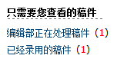
2）点击下图中的“详细信息”。
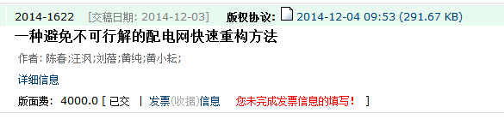
3）点击“本文费用情况”，邮寄挂号条码信息显示在“备注”一栏中。
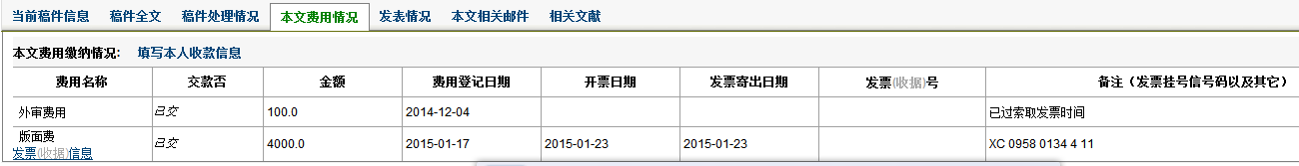
4）登录邮局挂号信查询系统：http://yjcx.chinapost.com.cn/zdxt/yjcx/。
